ЗАРЯДКА СО СПОРТСМЕНОМ:
ЭНЕРГИЯ И УЛЫБКИ!
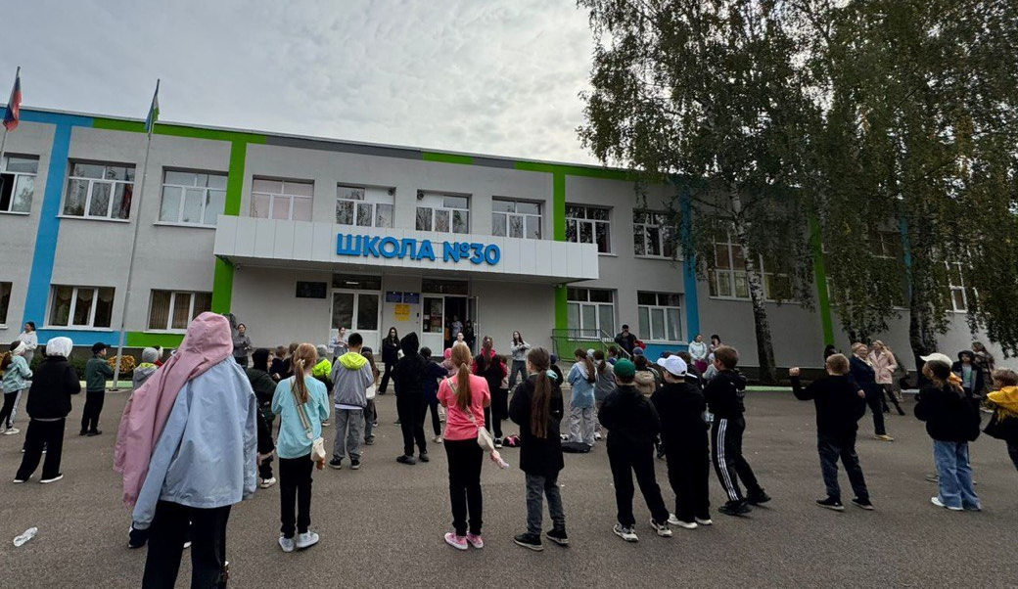
20 сентября в рамках тематической субботы в нашей школе прошла замечательная зарядка со спортсменом для учащихся 2-3 классов. Это событие стало настоящим праздником для ребят, которые с радостью присоединились к активному утреннему мероприятию.
Зарядка началась с зажигательной музыки, под которую дети весело выполняли упражнения.
Атмосфера была наполнена смехом и радостью, что сделало это утро особенно запоминающимся.
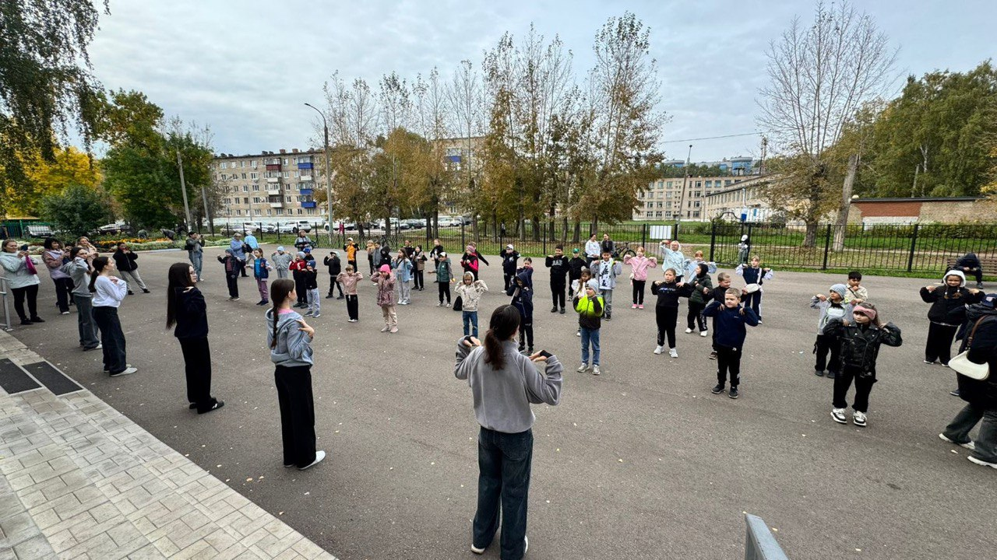
Такое мероприятие способствует не только физическому развитию детей, но и формированию у них интереса к спорту и активному отдыху. Спасибо всем участникам за отличное настроение и активное участие!

